公司代码：688278 公司简称：特宝生物

厦门特宝生物工程股份有限公司
投资者关系活动记录表

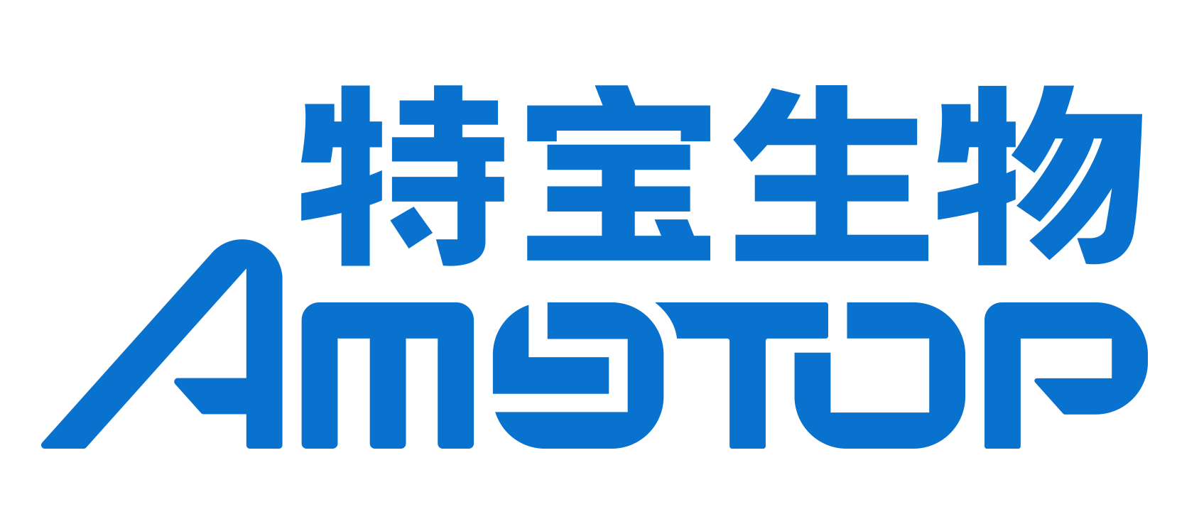

厦门特宝生物工程股份有限公司
投资者关系活动记录表
投资者关系活动类别 | 公司现场接待 □电话接待  □其它场所接待 □公开说明会  定期报告说明会 □重要公告说明会
参与单位名称 | 国泰海通证券；南方基金；中信保诚基金；财通基金；华泰证券自营；吉富瑞泰资产；东方证券；上海立龙资产；厦门立龙资产
时间 | 2025年12月11日 09:00-11:00
地点 | 公司会议室
公司接待人员姓名 | 董事长、总经理 孙黎先生  董事长助理 孙志里先生  副总经理、董事会秘书、财务总监 杨毅玲女士
投资者关系活动主要内容介绍 | 一、生长激素销售团队建设情况与目标规划？  答：目前，公司已基本完成团队搭建等工作。公司将以客户为中心，持续专注于提升产品质量和服务水平，并依托在乙肝临床治愈领域积累的科学研究和转化医学能力，努力解决生长激素领域中未被满足的临床需求。  二、如何看待生长激素行业的市场竞争及发展趋势？  答：生长激素现有市场仍存在大量未被满足的需求，公司希望通过良性竞争推动行业进步，共同造福广大患者。长期来看，长效替代短效是技术进步的必然趋势，相比短效制剂的每日注射，长效制剂有利于提升患者的用药依从性和便捷性。公司看重生长激素在代谢领域的长期潜力，未来将探索更多适应症拓展空间。  三、派格宾新适应症获批后观察到了哪些影响？  答：本次派格宾增加适应症获批带来的核心变化是行业认知的转变，从过去认为“乙肝表面抗原不能清除”，到现在逐步转变为“可预期的临床治愈”，并且有扎实严谨的循证医学证据作为支撑。目前公司产品派格宾主要围绕乙肝领域的临床治愈和肝癌预防开展相关研究工作，结合现有数据，公司认为聚乙二醇干扰素在很长一段时间内仍将是乙肝临床治愈的基石药物之一，帮助更多慢乙肝患者实现更高的治疗目标。  四、公司的核心研发理念和方向？  答：公司聚焦免疫与代谢领域进行战略布局，在研发方向上，公司认为创新并非盲目追求新靶点或新平台，研发的关键是“理解疾病的生物学本质”，基于对生物学问题的深度理解，选择最优技术路径和平台，解决未被满足的临床需求。未来公司将持续加大在核心领域的投入，同时通过多种方式丰富技术平台。  五、九天生物目前主要的研发管线和技术优势？  答：九天生物拥有开发创新基因治疗的尖端核心技术和深厚的研发经验，对疾病有深刻理解且具备先进技术平台，产品管线覆盖眼科、心脏疾病及脊髓性肌肉萎缩症（SMA）等领域。目前，其SMA产品已观察到安全性方面优势，有望实现肝毒性减少。九天生物的技术优势在于拥有完全独立的衣壳进化和选择平台，通过优化构建相关组件，提升药物选择性递送和干预能力，以优化疾病治疗效果。后续九天生物将保持独立运营，依托公司现有平台资源，加速创新成果的转化落地；同时，公司也将充分借助九天生物独具优势的技术平台，在免疫和代谢领域探索多技术平台协同解决疾病问题的综合方案，为患者带来更多元化、有效的治疗选择。
关于本次活动是否涉及应当披露重大信息的说明 | 公司在交流过程中与投资者进行了充分沟通，并严格按照公司《信息披露管理制度》等规定，保证信息披露的真实、准确、完整、及时、公平，没有出现未公开重大信息泄露等情况。
附件清单 | 无
日期 | 2025年12月11日

